Долотина Людмила Анатольевна
МБОУ СОШ №7 "Русская классическая школа" города Рязани
Учитель математики

Задачи по математике с этнокультурным содержанием

СОДЕРЖАНИЕ
Введение
Основная часть
- Натуральные числа и действия над ними
- Десятичные дроби и действия над ними
- Обыкновенные дроби и действия над ними
- Рациональные числа
- Линейное уравнение с одной переменной
- Целые выражения
Заключение
Интернет – ресурс

ВВЕДЕНИЕ

Последние годы образование в Российской Федерации находится в центре внимания общественности и государства. Связано это с потребностями российского общества в качественном и доступном образовании, с необходимостью повышения духовно-нравственного воспитания подрастающего поколения. Данная необходимость подчёркивается нормативно-правовыми документами федерального и регионального уровней. Федеральный государственный образовательный стандарт определяет, что одна из приоритетных задач, стоящих перед современной школой, – сохранение и развитие истории и культуры народов России. Способ её решения - включение этнокультурного компонента в образовательный процесс.
Этнокультурный компонент – это такой компонент содержания образования, который раскрывает природные, экономические, историко-культурные, социально–политические, духовные особенности конкретного региона и формирует из ученика патриота своего края и своей страны.
Поиск и разработка эффективных дидактических материалов с этнокультурным содержанием является актуальной проблемой. Одним из таких дидактических материалов может служить разработанный мной сборник задач по математике с этнокультурным содержанием.
Под задачей с этнокультурным содержанием понимается описание определённой ситуации, в которой представлены особенности народов, населяющих данный регион (культурные, исторические, бытовые и др.), с помощью числовых, графических, табличных данных с требованием дать количественную характеристику некоторого компонента этой ситуации.
Современные сборники по истории математики содержат богатый материал. В научно-популярной литературе, в периодической печати, в Интернете можно найти интересные сведения о России и Рязанском крае, об учёных и их открытиях; о выдающихся деятелях литературы и искусства. Задача учителя – дидактически обработать полученный материал, чтобы он органично вливался в содержание математического образования.

Требования к задачам с этнокультурным содержанием:
- должны соответствовать программе по математике;
- формулировка задачи должна направлять познавательную деятельность учащихся на перенос этнокультурного содержания на математический материал;
- должны органично включаться в программный материал и использоваться в воспитательных и образовательных целях регулярно;
- при изложении материала должны быть учтены возрастные, психологические особенности детей.

Виды задач с этнокультурным содержанием:
- сообщение исторических фактов, сведений о жизни и творчестве русских учёных-математиков и выдающихся деятелей литературы и искусства;
- задачи с краеведческим сюжетом;
- использование статистического материала краеведческого характера в текстовых задачах, диаграммах, таблицах;
- задачи с практическим содержанием;
- старинные задачи;
- творческие задания.

Формы реализации задач с этнокультурным содержанием:
беседа, справка, рассказ учителя, сообщение учащихся, решение задач, презентация, проектная деятельность учащихся.

Мной проведена работа по составлению, систематизации и апробации задач с этнокультурным содержанием на уроках математики 5-7 классов.
Задачи в сборнике систематизированы в соответствии с разделами учебной программы по математике: «Натуральные числа и действия над ними», «Обыкновенные дроби. Действия с обыкновенными дробями », «Десятичные дроби» и т. д.
Сборник составлен как из традиционных текстовых задач, так и из заданий с нестандартной формой подачи материала. Особенностью некоторых задач является то, что они представлены на отдельных листах, где заполняя специально предоставленные для этого места, учащиеся должны выполнять вычисления и записывать слова. Другая особенность: часть задач (на сложение и вычитание натуральных чисел, на проценты) объединена одной темой, например «Окский заповедник» или «Родной город в процентах». Сборник содержит задачи с этнокультурным содержанием и ответы к ним.

Решение задач с этнокультурным содержанием направлено на достижение следующих целей:
в предметном направлении: повторение и закрепление полученных математических знаний и навыков;
в направление личностного развития: развитие у учащихся интереса к изучению математики; развитие логического и критического мышления, находчивости и активности при решении задач; развитие готовности к самообразованию и к творчеству; расширение кругозора учащихся; воспитание патриотизма, уважения к Отечеству, ответственности в отношении России и Рязани как своей Родины; формирование целостного мировоззрения, соответствующего современному уровню развития науки;
в метапредметном направлении: активизация познавательной деятельности учащихся; формирование умения понимать математические средства наглядности; формирование умения видеть математическую задачу в окружающей жизни.

Рекомендуется использовать на уроках закрепления знаний, уроках обобщения и на комбинированных уроках (для мотивации учебной деятельности, для актуализации знаний, для закрепления и повторения изученного материала); а также для домашних заданий. Задания можно предлагать учащимся как в печатном виде, так и с использованием ИКТ.

ОСНОВНАЯ ЧАСТЬ

- НАТУРАЛЬНЫЕ ЧИСЛА И ДЕЙСТВИЯ НАД НИМИ

  - Координатный луч

Дядя Фёдор, кот Матроскин, пёс Шарик и почтальон Печкин отправились в город из Простоквашино. Установите, в каком порядке следовали путешественники. Для этого выполните вычисления и изобразите точками на координатном луче полученные ответы.
(14 ·28 – 317) : 15 =
Точка Ф
135 ·94 – 9361 : 23 – 12280 =
Точка М
35 ·8 – 552 : 2 =
Точка Ш
125·6 : 25 – 29 =
Точка П

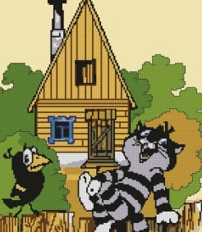
0
Кто идёт впереди всех? ______________ Кто идёт последним? ________________

Каким по счёту идёт Матроскин? ___

1.2. Задачи о Рязани
Обозначение, сложение и вычитание натуральных чисел

№1. Записать цифрами числа, которые встречаются в тексте.

Первые люди появились на территории Рязанского края около двадцати тысяч лет назад. Тысяча девяносто пятый год - год основания Рязани. В тысяча двести тридцать седьмом году Рязань первой из российских городов встретила семидесятитысячную армию Батыя и была захвачена татаро - монголами. К концу четырнадцатого века Рязань стала столицей одного из самых крупных княжеств, в тысяча семьсот девяносто шестом году - губернским городом. В тысяча восемьсот шестидесятом году в городе проживала двадцать одна тысяча шестьсот человек, к началу двадцатого века – сорок шесть тысяч человек, к началу две тысячи пятнадцатого года – пятьсот тридцать три тысячи человек.

№2. Задача о театрах Рязани

В Рязани есть театры для детей и взрослых, все они пользуются большой популярностью. Театр на Соборной, ранее называвшийся Театром Юного Зрителя, был основан в 1937 году. Он образован на 150 лет позднее театра драмы, одного из старейших театров России, и на 2 года раньше областной филармонии. Театр кукол основан на 181 год позже театра драмы и на 36 лет раньше самого молодого театра Рязани - областного музыкального театра. Определите годы основания рязанских театров.
Доп. задание на дом: узнать годы оснований одного из старейших рязанских кинотеатров «Дружба» и цирка.

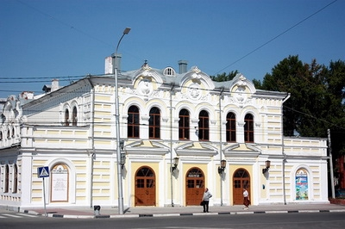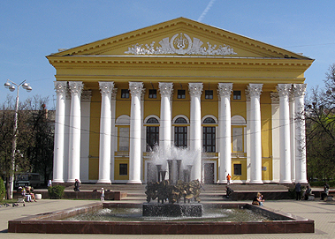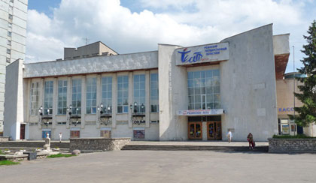
театр на Соборной театр драмы кукольный театр

№3. В Рязани проживало: в 1860 году -21 600 человек, в 2005 году – 513 300 человек, в 2015 году – 532 772 человек. На сколько человек увеличилось население Рязани с 1860 года и за последние 10 лет?

№4. Расстояние от Рязани до Москвы – 180 км, до Владивостока – 8845 км. На сколько километров меньше расстояние до Москвы?

№5. Самые крупные города Рязанской области – Касимов (32 426 чел.), Сасово (27 564 чел.), Скопин (29 928 чел.). Сколько всего человек проживают в этих городах?

  - Окский заповедник
Сложение и вычитание натуральных чисел. Устный счёт

№1. Заповедник расположен в Спасском районе Рязанской области. Создан 10 февраля 1935 года. Сколько лет существует заповедник?

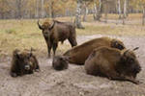

Но главное в заповеднике - зубры! Последние вольные звери были убиты на Кавказе в 1927 году. Осталось около 50 животных в зоопарках и питомниках, а срок жизни у них относительно короток: у быков предел 20 лет, у самок - до 27.
№2. а) Зубровый питомник в Окском заповеднике создан в 1959 году. В него завезли 19 зубров. От них к 1994 году сумели вырастить 295 голов. Сколько лет существует питомник зубров? На сколько увеличилось число зубров?
б) Из 295 зубров 167 вывезли в заповедники и зоопарки России, а 5 зубров отправили в Румынию. Сколько зубров осталось в питомнике?
в) В 2014 году в заповеднике жили 26 животных. На сколько изменилось число зубров к 2014 году?

В заповеднике ведется серьезный генетический учет, у каждого зубра есть родословная. Кстати, имена зубров, родившихся в Окском заповеднике, начинаются на «Me»: Мечта, Метеор, Мегафон.
Заповедник вот уже несколько лет проводит акцию «Усынови зубра», чтобы привлечь средства на поддержку питомника. Каждый желающий может «усыновить» зубрёнка, помогая питомнику содержать его. «Усыновитель» получает право выбрать своему подопечному имя и посещать его в любое время. Содержание зубра встанет в довольно разумные деньги - 50 тысяч рублей в год (расходы на покупку кормов, ветеринарное обслуживание, поддержание инфраструктуры питомника).

№4. Сколько лет существует питомник редких видов журавлей, если он создан в 1979 году? В журавлином питомнике разводят 7 видов журавлей, обитающих на территории России.

№5. Сейчас в заповеднике насчитывается 61 вид млекопитающих (лось, кабан, лисица, выдра, горностай, куница, енотовидная собака, ондатра, белка, летучие мыши), 266 видов птиц (глухарь, рябчик, тетерев, журавль, утки, вальдшнеп, чёрный коршун, канюк), 11 видов амфибий, 6 видов рептилий, 39 видов рыб. Сколько видов животных живут в заповеднике?

№6. В настоящее время в заповеднике насчитывается 278 видов пауков, 1526 видов жуков, 539 видов бабочек, 43 вида стрекоз, 17 видов комаров. Сколько видов названных насекомых живут в заповеднике?

№7. Из числа занесенных в Красную книгу Рязанской области на территории заповедника обитает 37 видов растений, 9 видов мхов, 12 видов лишайников и 21 вид грибов. Сколько видов занесено в Красную книгу Рязанской области?

  - Решение уравнений
Сложение и вычитание натуральных чисел

1) Решите уравнения:

1.(х+5)-12=16; 2. 100-(22+х)=50; 3. (а-28)-45=91; 4. 66+(101-у)=92; 5. 194-(х-46)=164; 6. 171+х-35=200; 7. х-19-43=88

2) Зачеркните в таблице ответы и буквы, связанные с ними. Из оставшихся букв составьте фамилию русского поэта, написавшего такие строки:

«Закружилась листва золотая
В розоватой воде на пруду,
Словно бабочек лёгкая стая
С замираньем летит на звезду».

С | А | Н | О | В | Е | Р | Н | Т | К | И | Е | П
57 | 23 | 210 | 75 | 150 | 3 | 164 | 350 | 64 | 76 | 340 | 280 | 28

Какие стихотворения этого поэта вы знаете?

  - Округление чисел

Округлить число до десятков, сотен, тысяч, десятков тысяч:

а) Город Рязань был основан как Переяславль Рязанский в качестве торгового и оборонительного центра Рязанского княжества и впервые упомянут в летописи в 1095 году.

б) В 1237 г. Рязань первой встретила полчища Батыя и была разрушена монголо-татарами.

в) В 1444 г. при отражении набега татарского царевича Мустафы впервые в летописи упоминаются рязанские казаки , давшие начало российскому казачеству.

г) В 1778 году город был официально переименован в Рязань.

д) С 1937 года Рязань является центром Рязанской области.

е) Население Рязанской области на 2015 год составляет 1 135 438 человек.

  - Задача о белом журавле
Действия с натуральными числами

Стерх, или белый журавль, относится к редким видам птиц. Стерхи живут только на территории России, а в другие страны прилетают на зимовку. Сегодня в дикой природе насчитывается около 3000 особей. В Росси на территории Окского заповедника был создан питомник стерхов, где учёные занимаются их выращиванием.

- Составь выражение и найди его значение. Полученный ответ – это год создания Окского заповедника.

:
35
4 340

47
308

16 331
+ ×

_ -

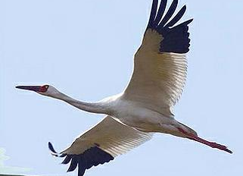

- Составь выражение, найди его значение и узнаешь расстояние в километрах, которое могут пролетать стерхи до зимовки.

10 001
1 889
5 671
3 579
+ -

312

37

: :

×

  - Задачи на движение

Первые легковые автомобили, появившиеся на улицах Рязани в 1910 году, были восприняты публикой как чудо. Их было всего два, иностранного производства. Совершенно старый, но «на ходу», приобрёл где-то и привез в город директор одного из банков господин Мельников. Другой автомобиль новее, но «с норовом», принадлежал удачливому держателю кроватной мастерской купцу Фёдорову. Эту машину из городских поездок часто доставляли домой, впряженную в лошадиную упряжь под смех и улюлюканье мальчишек.
На начало 2015 года в Рязани насчитывается 166 тыс. легковых автомобилей.

1910 г. 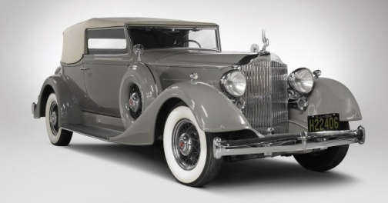 2015 г.

№1. Протяженность Рязанской области с севера на юг составляет 220 км. С какой скоростью должен ехать велосипедист, чтобы проехать это расстояние за 11 часов?

№2. Автомобиль движется со скоростью 90 км/ч. За какое время он проедет расстояние от Рязани до Санкт – Петербурга (900 км), если в пути будут сделаны две получасовые остановки?

№3. Расстояние от Рязани до Москвы – 180 км, до Калуги - 300 км. Один из друзей едет в Москву, другой в Калугу. У кого поездка займет больше времени и на сколько, если оба едут с постоянной скоростью 60 км/ч?

№4. Семья 5-классницы Кати решила совершить экскурсию на Мамаев курган в Волгограде. Расстояние до Волгограда около 800 км, автомобиль едет со скоростью 80 км/ч. Сколько времени займет поездка, если в Волгограде семья планирует пробыть 2 суток и в пути будут сделаны 2 часовые остановки (одна туда, вторая обратно)?

№5. Расстояние между Рязанью и Архангельском 1410 км. Навстречу друг другу из этих городов вышли одновременно два автобуса. Один имеет скорость 60 км/ч, другой – 50 км/ч. Найти расстояние между автобусами через 4 часа.

№6. Поезд Новосибирск-Красноярск отправляется в 15:20, а прибывает в 4:20 на следующий день (время московское). Сколько часов поезд находится в пути?

  - О природе России
Умножение и деление натуральных чисел

Расположи ответы примеров в порядке возрастания и узнай, кто из русских писателей написал о природе России такие строки:

«Путь в лесах – это километры тишины и безветрия. Это грибная прель, осторожное перепархивание птиц. Это липкие маслюки, облепленные хвоей, жёсткая трава, холодные белые грибы, земляника, лиловые колокольчики на полянах, дрожь осиновых листьев, торжественный свет и, наконец, лесные сумерки, когда из мхов тянет сыростью и в траве горят светляки».

К | 37 · 823 |  | А | 869 200 : 5 300 |  | В | 333 · 11
Т | 9 6720 : 48 |  | И | 123 · 456 |  | 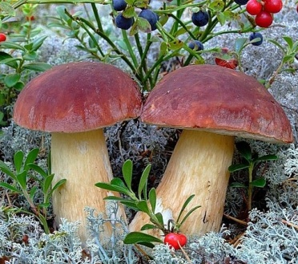
С | 38 6880 : 96 |  | У | 132 800 : 415
Й | 203 · 607 |  | П | 2 016 : 16
О | 456 789 : 129 |  | С | 123 456 : 192

  - Знаешь ли ты пословицы
Действия с натуральными числами

Реши круговые примеры, начиная с первого (ответ каждого примера – первое число в следующем примере) и прочитай пословицу.

Д | 12 · 68 |  | Н | 3 136 + 1 264 |  | О | 108 + 145
И | 7084 : 253 |  | Ь | 1 163 + 65 667 |  | Ы | 4 400 : 16
Е | 11 · 444 |  | Л | 816 - 384 |  | Ж | 4 884 – 1 395
З | 36 · 3 |  | И | 43 848 – 28 697 |  | Н | 275 : 25
Т | 253 : 11 |  | Ж | 66 830 : 205 |  | З | 28 · 112
А | 3 489 + 10 467 |  | Ч | 23 · 308 |  | Я | 432 : 4
И | 326 - 290 |  | Н | 108 · 406 |  | Л | 13 956 : 12

Какие ещё пословицы о Родине вы знаете?

  - Действия с натуральными числами

№1. Найдите истинные высказывания и составьте из полученных букв название государственного символа России. Что про него знаете?

В | Число 0 –наименьшее натуральное | Г | 27000 - 36· 704 = 1656
А | 1 3049 + 48 275 = 61 324 | М | а (в + с) = ав + с
И | 75 888 : 248 = 36 | С | 5² + 7² = (5 +7)²
Л | 673 · 254 – 156 842 = 14 100 | Ф | 1000 : (5750 : 46) + 2042 = 2050

Ответ: ______________

№2. Составить числовое выражение по условию задачи и найти его значение

1) В 1900 году площадь Рязани составляла 12 км². Если это число увеличить в 18 раз и к результату прибавить 8, то получим площадь современного города.

2) В 1940 году в Рязани число промышленных предприятий было 1900. Если это число разделить на 76 и затем вычесть 7, то получим число предприятий в начале XX века.

3) Сегодня по городским автобусным маршрутам ежедневно перевозится около 110 тыс. пассажиров. Если это число разделить на 80, к результату прибавить удвоенное произведение 275, то получим год появления на улицах Рязани первого автобуса.

4) В 1913 году протяжённость городских водопроводных линий составляла 36 км. Если из числа 1 300 вычесть произведение 36 и 14, то получим длину современных водопроводных линий.

  - Первые школы на Руси
Действия с натуральными числами

- Решите уравнения: 2) Выполните вычисления:

16 х = 15 808 m : 58 = 29
Владимир
690 : 23 + 1648 : 103 =
Ярослав Мудрый
63 ·48 – 102 ·17 – 884 =
Иван Фёдоров
5 000 – 4· 235 =

у – 459 = 578 3 661 – в = 2 087

а : 181 = 6
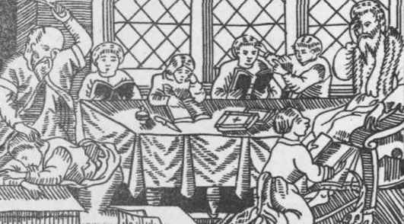

Заполните пропуски в тексте, записывая в прямоугольниках слова, связанные с полученными ответами.

46
Первые школы на Руси были созданы князем . «Посылал он собирать у лучших людей детей и отдавать их в обучение книжное», — сообщалось в летописи года. В школе князя обучались 300 детей из дворянских и боярских семей. В году его сын князь открыл в Новгороде дворцовую школу повышенного уровня для будущих церковных и государственных деятелей и школу для мальчиков из семей священников. Детей учили грамматике, риторике, арифметике, геометрии, музыке. В году было открыто первое женское училище.
40606666
в

а
у

4066666
х
В году напечатал первый русский букварь, в году впервые была напечатана таблица умножения.
m

Ответы

№1.1. Ф(5), М(3), Ш(4), П(1).

№1.2. №2. 1787 г. – театр драмы, 1937 г. – театр на Соборной, 1939 г. – филармония, 1968 г. – театр кукол, 2004 г.- музыкальный театр; №3. на 511 172 чел.; на 19 472 чел.; №4. 8665 км; №5. 89 918 человек.
Доп. задание: «Дружба» - 1960г., цирк – 1971г.

№1.4. Есенин. Сергей Есенин родился 3 октября 1895 в селе Константиново Рязанской губернии в семье крестьянина. Окончив школу, уехал в Москву с твердым намерением стать поэтом. В своих стихах Есенин описывал деревенскую жизнь, которую очень хорошо знал и любил. В его стихах шумят тростники, плачут глухари, пляшет дождь, вызванивают ивы. Его стихи «Берёза», «Отговорила роща золотая», «Письмо матери» и другие знает и любит каждый русский человек.

№1.6. 1) 1979 год; 2) 6500км.

№1.7. 1) 20 км/ч; 2) 11 час.; 3) на 2 часа больше у того, кто едет в Калугу; 4) 60 час.; 5) 970 км; 6) 13 часов.

№1.8. Константин Георгиевич Паустовский.

№1.9. Для Отчизны не жаль жизни.

№1.10. №1. Флаг. Его помещают на зданиях, в которых располагаются органы власти, на российских кораблях, самолётах. Государственный флаг России представляет собой прямоугольное полотнище, ширина и длина которого соотносятся как 2:3, состоящее из трех равных по ширине горизонтальных полос: верхней — белого цвета, средней — синего цвета и нижней — красного цвета.
№2. 1) 224; 2) 18; 3) 1925; 4) 796.

№1.11. 46. Владимир; 406. Ярослав Мудрый; 4060. Иван Фёдоров; х=988; у=1037; а=1086; в=1574; m=1682.

- ДЕСЯТИЧНЫЕ ДРОБИ И ДЕЙСТВИЯ НАД НИМИ

2.1. Сложение и вычитание десятичных дробей

№1. Водоёмы Рязанской области

а) Диктант: записать цифрами числа, которые встречаются в тексте.
б) Сложить первые 4 десятичные дроби.

На территории Рязанской области имеется более 2 000 водоемов. Общая протяженность рек – 10 255,8 км. Основной рекой Рязанщины является Ока, протяжённость которой равна 1 498,6 км, в пределах Рязанской области – 489 км. Максимальная ширина Оки – 2,5 км. Всего по территории региона протекает 895 рек. Наиболее крупные реки – Мокша, Пра, Выша, Истья, Проня, Вожа, Цна.
В области насчитывается более 2,8 тыс. озёр. Самое крупное - озеро Великое, самое глубокое - оз. Белое, максимальная глубина его - 45 м. В водоёмах области зарегистрировано 80 видов рыб. Это щука, лещ, жерех, окунь, судак, плотва и другие.

№2
1) Решите примеры. Зачеркните в таблице ответы и буквы, им соответствующие. Оставшиеся буквы позволят вам прочитать название самого крупного животного европейского континента. Питомник этих животных есть в Окском заповеднике.

15,6 + 27,8 + 30,8 = ______________

28,4 – 13,507 = __________________

46,34 + 18,5 - 23, 19 = ____________

57,24 – 38,38 – 7,16 = ____________

69,34 – 44,143 + 5,82 = ___________

73,4 – (26,48 + 35,073) = __________
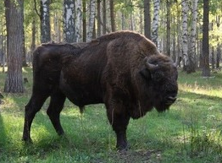

11,7 | 10,7 | 14,893 | 14,89 | 74,2 | 31,017 | 31,17 | 41,65 | 41,56 | 11,847
М | З | А | У | О | Н | Б | Ы | Р | К

2) Узнайте вес этого животного, выразите ответ в тоннах:

2ц 30кг + 150кг + 6ц 20кг = __________________________________________

3) Решите пример. Полученное число – это площадь Окского заповедника.

1000 – (215,046 + 190,284) – 34,4 = ___________________________________

Ответ: 1) ________________ 2) _______________ 3) __________________

2.2. Действия с десятичными дробями

№1. В городском парке Рязани был установлен необычный памятник. Он иллюстрирует поговорку, которая стала визитной карточкой Рязани.
Решите примеры и узнайте поговорку. Объясните её смысл.

грибы | 161,92 : 6,4 + 89,71 | Рязани | (2 679,39 + 2 193,36) : 4,45
у | 2 : 0,02 | а | 0,6 · 35
едят, | 40,9 · 4,6 – 123,6 | их | 5,2 – 3,79
в | 12 : 5 | нас | 7,1 - 0,9 : 0,36
с | 0,43 + 0,88 | они | 4,53 · 8,6
глядят | 60 : 0,25 – 183,8 | глазами, | 350,86 – 12,8 · 16,7

21 | 100 | 4,6 | 2,4 | 1095
115,01 | 1,31 | 137,1 | 1,41 | 64,54
38,958 | 56,2

№2. Знаете ли вы изобретения, которыми пользуется всё человечество?
Выполнив вычисления, вы узнаете, что изобрёл в России в 1881 году контр-адмирал Александр Фёдорович Можайский.
В каждой паре примеров сравните ответы и выберите букву, соответствующую большему числу. Из выбранных букв составьте слово.

С
1
158, 486 + 607, 125 =
К
205,381 + 540,23 =

В
2
700 – 347, 28 =
Т
632,37 – 254,65 =
И
Л
26,53 · 42,8 =
3
Д
28,45 · 39,6 =

Я
510 : 12,5 =
4
А
856,9 : 20,5 =
О
208,2 – 4,6·30,8 =
5

Е
60,7·5,4 – 143,8 =
М
6
56,2 – 24,31 – 9,5 =
6
У
29,31–17,6 + 8,85 =

13.108 : 0,58 – 1,8 =
7

25,8 · 1.4 – 17,2 = Ответ: _____________________
П
№3. Решите примеры и узнайте годы основания некоторых российских городов.
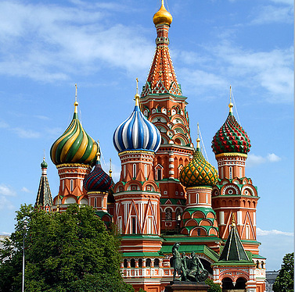
х | 3 731,14 : (214,4 – 173,8) · 20
t | (117,76 : 4,6 + 124,4) · 7,3
m | 6164,1 : 40,5 + 82,9 ·12  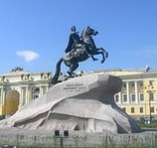
k | 763,6 · 2,5 - 4758,6 : 23,1

Заполните пропуски в тексте, записывая в прямоугольниках числа, связанные с полученными ответами.
t у

Наш родной город _____________________ был основан в году.

m
Столица России — ____________________ — основана в году.

k
В году в устье реки Невы Петром Ι был основан город __________

______________________ . _______________ — город России, который принимал

х
зимние Олимпийские игры в 2014 году. Этот город основан в году.

2.3. Первый учебник математики
Действия с десятичными дробями

1. Выполни действия по алгоритму, заданному блок-схемой, и узнай фамилию русского математика, автора первого в России учебника математики.

да
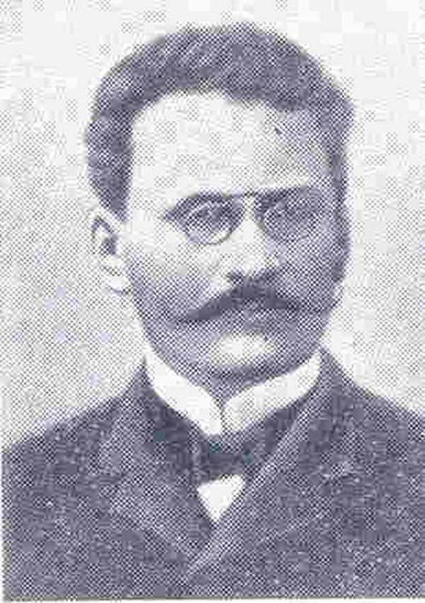
: 0,5
+ 6,1

< 2
а
· 2,5
х

·0,25
- 4,3

нет

а | 0,1 | 0,3 | 0,7 | 0,9 | 1,4 | 1,8 | 2,1 | 3,3 | 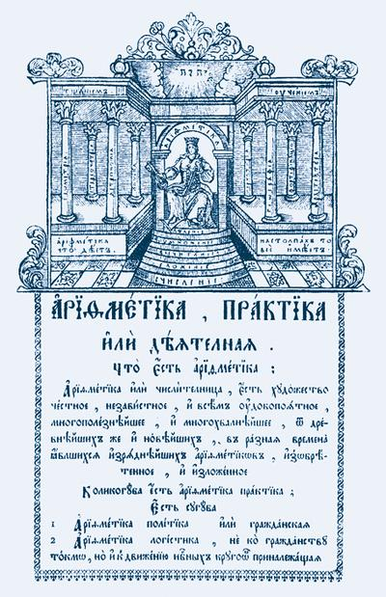
х
 | Н | Й | М | К | И | Г | А | Ц
9,6 | 16,7 | 13,7 | 6,6 | 9,7 | 28,7 | 4,7 | 9,7 | 7,6
2. Реши уравнение и узнаешь, сколько страниц было в первом учебнике математики.
5(0,05х – 17,26) = 79,2
3. Задачи из первого учебника математики
№1. В клетке находится неизвестное число фазанов и кроликов. Известно, что вся клетка содержит 35 голов и 94 ноги. Узнать число фазанов и число кроликов?
№2. Арифметическая забава. Как узнать день недели?

Перенумеровав дни недели, начиная с понедельника, по порядку с 1 до 7, предложите кому-нибудь загадать некоторый день недели. Затем предложите порядковый номер задуманного дня увеличить в 2 раза и к этому произведению прибавить 5. Полученную сумму предложите умножить на 5, а затем то, что получится, умножить на 10. По объявленному результату вы называете день недели, который был загадан.
Как узнать загаданный день недели?

Ответ: Магницкий Леонтий Филиппович (18 век).
«Арифметика» Магницкого издана в 1703 г., по ней учился М. В. Ломоносов, назвавший её «вратами учёности». Эта книга на протяжении 50 лет была основным учебником по математике для всех учебных заведений России, Автор ввёл термины «множитель», «произведение», «делитель», «частное». Магницкий подробно разобрал арифметические действия с целыми и дробными числами, дал сведения о денежном счете, мерах и весах, привел много практических задач, применительно к реалиям российской жизни. Разделы учебника: арифметика, алгебра, геометрия, тригонометрия, физика, гидравлика, метеорология, навигация, корабельное дело.
В учебнике строго и последовательно проводилась одна форма изложения: каждое новое правило начиналось с простого примера, затем давалась его общая формулировка и, наконец, оно закреплялось большим количеством задач, по преимуществу практического содержания.
В учебнике был 331 лист, то есть 662 страницы.
Задача 1. В клетке находится неизвестное число фазанов и кроликов. Известно, что вся клетка содержит 35 голов и 94 ноги. Узнать число фазанов и число кроликов".
1 способ
Пусть в клетке было х кроликов, тогда фазанов было (35-х) голов. У кроликов было 4х ног, а у фазанов 2(35-х) ног. Так как всего было 94 ног, то получим уравнение: 4х+ 2(35-х) = 94, х=12, 35-х=23

2 способ
Способ старых мастеров методики математики и вызывающий у детей живейшее участие в решении задачи (в скобках показаны действия, выполняемые для получения ответа на вопрос):
— Дети, представим, что наверх клетки, в которой сидят фазаны и кролики, мы положили морковку. Все кролики встанут на задние лапки, чтобы дотянуться до морковки. Сколько ног в этот момент будет стоять на земле?
— 70 (35·2 = 70).
— Но в условии задачи даны 94 ноги, где же остальные?
— Остальные не посчитаны — это передние лапы кроликов.
— Сколько их?
— 24 (94 – 70 = 24).
— Сколько же кроликов?
— 12 (24:2 = 12).
— А фазанов?
— 23 (35 – 12 = 23).
Ответ: 12 кроликов, 23 фазана.

Задача 2.

(2х + 5) · 5 · 10 = (2х + 5) · 50 = 100х + 250.

Пусть загадали число 3, тогда (3 · 2 + 5) ·5 ·10 = 550; 550 – 250 = 300; 300 : 100 = 3.
2.4. Задачи со старинными мерами длины
Умножение и деление десятичных дробей

Для справки: 1 верста ≈ 1,1 км; 1 сажень ≈ 2,1 м; 1 аршин ≈ 0,7 м.

№1. Рязань. Глебовская башня

В давние времена центр Рязани был окружен не только валом, но и стенами, и башнями. На том месте, где сейчас стоит соборная колокольня, раньше стояла Глебовская башня. «Это была каменная башня 8,5 сажень длины и 6 сажень ширины. В ней были Глебовские ворота, а в воротах калитка. Ворота запирались железным засовом, а калитка - маленьким, тоже железным засовом и висячим замком». Найти площадь, которую занимала башня в квадратных метрах.

№2. Рязань. Тайничная башня

В 15-17 веках среди сторожевых башен рязанского Кремля была Тайничная башня. Предполагают, что она находилась там, где сейчас спуск к пароходным пристаням на Трубеж. Это была деревянная четырехугольная башня высотой в 6 сажень, а длиной и шириной в 3,5 сажень. Называлась она Тайничной потому, что в ней был тайный подземный ход, чтобы ходить за водой на во время осад. Найти объём Тайничной башни в квадратных саженях.

№3. Улица Ленина

Одна из центральных улиц города, улица Ленина, имеет солидный возраст. Первоначально она называлась Большая улица и считалась главной улицей города. Но, так как она являлась частью частью дороги, соединявшей Москву с Астраханью, позднее стала называться Астраханской, а с 1997 г. — вновь улицей Ленина. В начале 1900-х годов улица имела протяжение в одну версту. За какое время её всю пройдёт школьник, идущий со скоростью 1,1 метров в секунду?

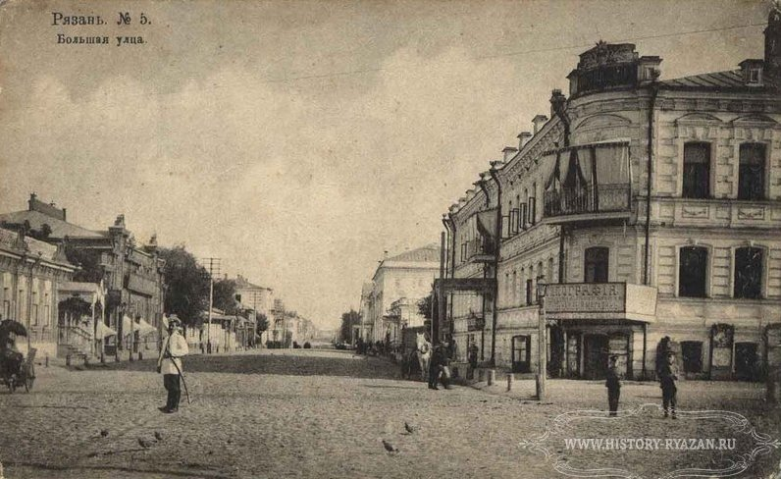

№4. Большой Астраханский тракт

С площади Театральной начиналась дорога Большого Астраханского тракта на юг России. В пределах Рязанской губернии - 168 вёрст - по тракту располагались шесть промежуточных почтовых станций, где меняли лошадей. Считая, что дорога была разделена на равные части, найти длину каждой части в километрах.

№ 5. Н. А. Некрасов «Дедушка Мазай и зайцы»
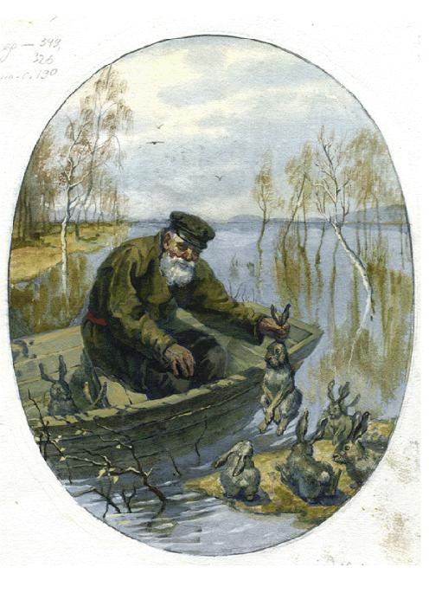

Вижу один островок небольшой -
Зайцы на нем собралися гурьбой.
С каждой минутой вода подбиралась
К бедным зверькам; уж под ними осталось
Меньше аршина земли в ширину,
Меньше сажени в длину.

Найти площадь острова в в квадратных метрах.

№6. В. М. Гаршин, «Лягушка – путешественница»

Хотя молчать и тащить хоть бы и лёгкую лягушку три тысячи вёрст, не бог знает какое удовольствие, но её ум привел уток в такой восторг, что они единодушно согласились нести её.
На какое расстояние утки согласились нести лягушку?

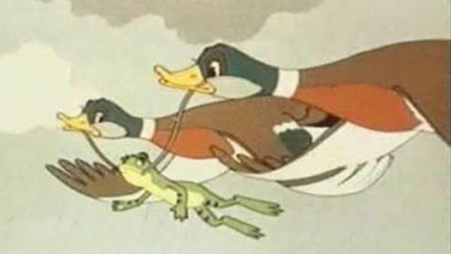

  - Проценты

Прочитать текст.

На 1 января 2015 в России насчитывается 146 267 288 жителей. Из них 68,2 % проживают в европейской части России, составляющей 23 % территории страны и 40% территории Европы.
31,8% населения проживают в азиатской части, составляющей 77% России.
Городское население страны — 74,03%, сельское население — 25,97%.
Для сравнения: в 1897 году в городах проживало 13,4%, в деревнях — 86,6%.
Сегодня в России проживают представители более 180 национальностей. Из них:
русские составляют 81% населения; татары — 3,9%; чеченцы — 1,5%; украинцы — 1,4%; башкиры — 1,2%; прочие — более 11%.

  - Родной город в процентах

№1. Цифирные школы в Рязани

Россия всегда нуждалась в образованных людях. Пётр I указом 1714 г. предписывал создание в губерниях цифирных, т.е. начальных государственных школ.
В Рязань из С-Петербурга в декабре 1721 года был направлен учитель Пётр Павлов. Ему предписывалось «учить арифметике, а именно: нумерации, правилам как без долей, так и с долями, десятичному счёту и делению, радиусу квадрата и радиусу куба; а который ученик вышеозначенную науку осилит, тех учить геометрии…».
По окончании обучения ученику выдавалось свидетельство, без которого не разрешалось даже вступать в брак.
Помещение для школы была устроено к маю 1722 года (ныне сквер 26 Бакинских комиссаров), и 7 мая в ней началось цифирное учение.

Задача
В первый год в школу набралось только 65 учеников. Но 60% детей из духовного сословия были освобождены от цифирного обучения. Они стали учить славянский язык, пение, письмо и основы христианской веры. Сколько учеников осталось в школе?

Цифирная школа стала постепенно пустеть. В связи с этим детям церковнослужителей было вновь предписано учить арифметику. К прежним 65 ученикам воевода в том же году набрал еще 31 человек.
Обучение в цифирных школах было организовано не так, как в современных. Каждый ученик учил заданный ему текст, и, вызубрив, рассказывал учителю. После чего получал задание учить следующий. На уроках цифири ученики сначала изучали нумерацию – правила чтения и записи целых чисел, затем осваивали «счисление» - правила сложения, вычитания, умножения и деления целых чисел.

№2. Результаты анкеты о детских идеалах учеников начальной сельской школы Рязанской губернии в 1912 году

На вопрос "Кем бы мне больше всего хотелось быть, когда я выросту большой" отвечали 40 человека.

При этом желают быть больше всего земледельцами 50% . Это и вполне понятно: ученики в большинстве — дети крестьян-земледельцев. Дальше идеалы разбились таким порядком:

учителем и учительницей желают быть 12,5%;

плотником, кузнецом, портным, портнихой — 15% (из этих отвечающих есть дети ремесленников;

писарем и конторщиком — 10%;

фельдшерицей, солдатом, стражником — по 2,5%.
Сколько человек желают быть земледельцами, учителями, плотниками, кузнецами, писарями, солдатами, фельдшерами?

№3. В области насчитывают свыше 2200 памятников археологии. Памятники архитектуры составляют 55% от памятников археологии. Сколько памятников архитектуры? Какие памятники вы знаете?

№4. В Рязанской области пашни занимают 1459356 га, что составляет 62 % от площади всех сельхозугодий. Найти площадь сельхозугодий.

№5. Общая площадь лесного фонда — 1053 тыс. га, в том числе хвойных пород — 56%. Сколько тысяч га занимают хвойные породы?

№6. Климат в Рязанской области умеренно-континентальный. Продолжительность отопительного сезона 212 суток. Какую часть года в процентах мы отапливаем помещения? Ответ округлите до целых.

№7. В Рязани выпускается множество видов мороженого.
Молочное мороженое содержит 20% сахара, пломбир – 14% сахара. На сколько меньше сахара содержится в пломбире, если в порции мороженого 180г.

№8. В августе в Рязани проходит фестиваль, посвященный грибам. Победитель набрал 34 кг грибов, из них большинство – белых грибов.
Белые грибы являются источником витаминов. Количество белков в них достигает 4%, клетчатки - 16%, углеводов – 7%, минеральных веществ - 6%. В белых грибах ученые нашли железо, цинк, медь, магний, йод, фосфор, натрий и кальций. Сколько полезных веществ содержится в корзине победителя, если он набрал 34 кг грибов?

  - Задачи из жизни Окского заповедника
Десятичные дроби и проценты

№1.Найти площадь заповедника, если в него входят леса площадью 50 461,5 га, болота площадью 2 539,5 га, открытые и сухие угодья – 2 089,4 га, озёра и реки –637,6 га.

№2. В Окском заповеднике лисица зимой за день пробегает 4,6 км. В зависимости от наличия пищи, структуры снега ее путь может увеличиться в 2,13 раза.
Сколько км может пробежать лисица?

№3. Изучение жизни волков в Окском заповеднике показало, что волки, живущие стаями, потребляют в сутки 2,312 кг пищи, а одиночные звери – в 1,36 раз меньше.
Сколько кг пищи поедают в сутки одиночки?

№4. В питомник завезли 19 зубров, от которых сумели вырастить 295 голов.
1) Во сколько раз увеличилась численность зубров? Ответ округлите до десятых.
2) На сколько процентов увеличилась численность зубров? Ответ округлите до целых.

№5. В Окском заповеднике насчитывается до 600 лосей. Стадо лосей имеет следующую структуру: взрослых самцов - 24%, взрослых самок - 39%, молодняка - 31%. Определите количество взрослых лосей, самок и лосят в стаде.

№6. Сегодня в питомнике Окского заповедника содержатся 58 зубров, из которых «усыновленных» - 28. Сколько процентов зубров усыновили? Ответ округлите до десятых.

№7. Сейчас в заповеднике насчитывается около 400 бобров. Бобры живут в воде и зимой ведут активный образ жизни. Для этого им нужна запруда, достаточно глубокая, чтобы она не промерзала зимой до самого дна. Вот для того, чтобы увеличить глубину речки, где они живут, бобры и строят плотину, поднимающую уровень воды. Найти объем плотины, если ее длина 198,6м, ширина – 7,4м, высота – 2,1м.

№8. В настоящее время в Окском заповеднике насчитывается 871 вид растений. По данным, опубликованным в Красной книге Рязанской области, видовое разнообразие флоры всего заповедника составляет 67 % от общего числа видов растений области. Сколько видов растений насчитывается в Рязанской области?

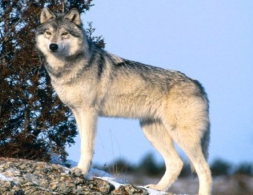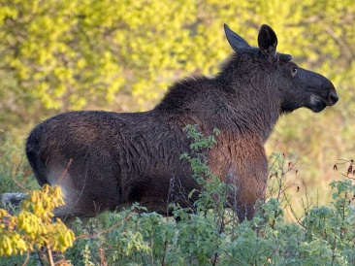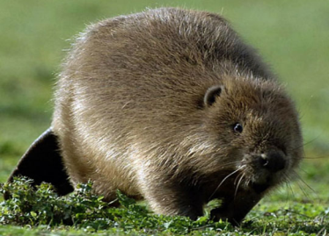

Ответы

№2.1.
№1. б) 10 255,8+1 498,6+2,5+2,8=11 759,7;
№2. 1) зубр, 2) 1т, 3) 560,27км².

№2.2.
№1. «А у нас в Рязани грибы с глазами, их едят, они глядят». Существует несколько версий появления поговорки.
1. Великое княжество Рязанское было пограничным, восточнее — уже степи, источник постоянной угрозы. Находиться в пограничных лесах могла только княжеская охрана. В леса ходили с большой осторожностью, и каждый поломанный куст и сбитый ногой гриб выдавал то, что кто-то не местный побывал здесь.
2. Встал за городом цыганский табор ночевать, в лесу цыгане набрали грибов и стали похлёбку варить. Местные ребятишки в котёл лягушек накидали. Цыганёнок посмотрел на похлёбку и спрашивает у цыгана: «Отец, а у грибов тоже глаза есть?»
№2. Самолёт.
№3.1703г. – Санкт-Петербург; 1095г. – Рязань; 1147г. – Москва; 1838г. – Сочи.

№2.4.
№1. (8,5·2,1) ·(6·2,1) = 224,91м²; №2. 6 ×3,5 ×3, 5 = 73,5м²; №3. 1100:1,1 = 1000 секунд =16 минут 40 секунд; №4. 168·1,1:6 = 30,8 км; №5. 1,47м²; №6. 3 300км.

№2.6.
№1. 26 учеников.; №2. земледельцами – 20 чел., учителями – 5 чел., плотниками, кузнецами – 6 чел., писарями – 4 чел., солдатами, фельдшерами – по 1 чел.; №3. 1210 памятников архитектуры: музей-заповедник С. Есенина в селе Константиново, Рязанский Кремль, областной художественный музей, музей-усадьба академика И. П. Павлова, музей К. Э. Циолковского в селе Ижевское Спасского района; №4. 2353800 га; №5. 589,68 тыс. га; №6. ≈59%.; №7. на 10,8г.

№2.7.
1. 55 728; 2. 9,798 км; 3. 1,7 кг; 4.≈15,6 раз; 1452; 5. 144; 234; 186; 6.≈48,3; 7. 3086,244м³; 8. 1300.

- ОБЫКНОВЕННЫЕНЫЕ ДРОБИ И ДЕЙСТВИЯ НАД НИМИ

3.1. Задача о самой высокой горе

Выполните действия. В прямоугольниках впишите буквы, соответствующие найденным ответам. Из букв составьте название самой высокой горы России.

7$\frac{1}{2}$ : 3$\frac{3}{5}$ = __________________________________________________________

4 $\frac{4}{15}$ + 1 $\frac{5}{6}$ = _________________________________________________

11 $\frac{1}{9}$ ·1 $\frac{8}{10}$ = ________________________________________________________

11 $\frac{1}{3}$ - 5 $\frac{3}{4}$ = _________________________________________________________

7 $\frac{5}{12}$ - (1$\frac{5}{8}$ + 3 $\frac{1}{24}$) = ___________________________________________________

(1 $\frac{2}{15}$ - $\frac{1}{12}$) ·6 $\frac{2}{3}$ = _____________________________________________________
(4$\frac{3}{8}$ - 2 $\frac{1}{5}$) : $\frac{3}{40}$ = _____________________________________________________

6,1 | 7 | 29 | 2,75 | 2$\frac{1}{12}$ | 5 $\frac{7}{12}$ | 20
Л | У | С | Р | Э | Б | Ь

____________________ – самая высокая гора России, которая располагается на Кавказе. Он же считается и высшей точкой России и Европы – 5642 метра. Учёные считают, что _________________ когда-то был вулканом, но тысячи лет назад потух, а после и вовсе покрылся ледниками, которых насчитывается 77 штук.

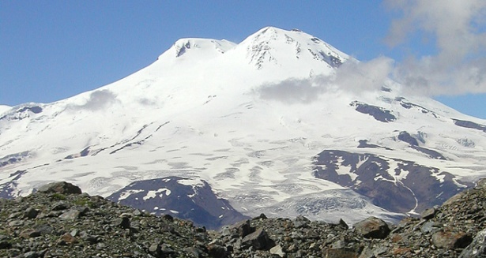

Местные жители гору эту называют «Бесконечная гора мудрости и сознания». Вершину впервые покорили в 1829 году. Сегодня на склонах проложено множество альпинистских маршрутов.

Ответ: Эльбрус.
3.2. Действия с дробями
Знаете ли вы имя первой русской женщины – математика? О ком президент Академии наук СССР сказал: «В истории человечества до неё не было женщины, равной ей по силе и своеобразию математического таланта».
Выполните вычисления. Запишите в таблицу буквы, соответствующие полученным ответам, и узнаете фамилию первой русской женщины – математика.

А | 2 : 0,08 – 11,36 |  | С | 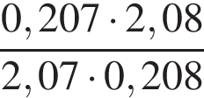 | 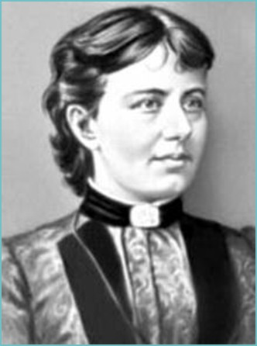
И | 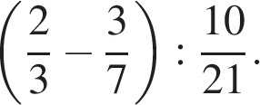 |  | О | 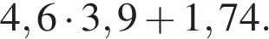
К | 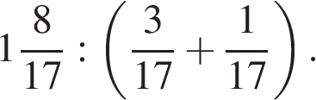 |  | Л | 0,3 – 0,3²
Р | 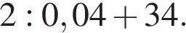 |  | Р | 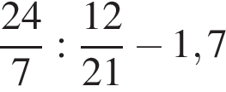
Е | 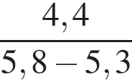 |  | Я | 41,82 : 3,4 + 19,5
Н | 20 – 3,6 · 4,7 |  | В | 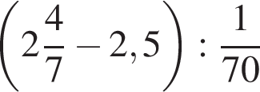

6,25 | 19,68 | 5 | 13,64 | 0,21 | 8,8 | 5 | 1 | 6,25 | 13,64 | 31,8

Ответ: Ковалевская.
Ковалевская Софья Васильевна (1850 – 1891) — русский математик и механик. Первая в России и в Северной Европе женщина-профессор и первая в мире женщина — профессор математики
Софья Ковалевская познакомилась с математикой в раннем детстве, когда на её комнату не хватило обоев, вместо которых были наклеены листы с лекциями учёного – математика. Соня заинтересовалась странными знаками и подолгу простаивала перед ними. От ежедневного разглядывания вид многих формул, хотя они были и непонятны, запечатлелся в памяти. И когда ей пришлось столкнуться с решением дифференциальных уравнений, она их освоила мгновенно, поразив учителей. Поступление женщин в высшие учебные заведения России было запрещено. Поэтому Ковалевская могла продолжить обучение только за границей, но выдавать заграничный паспорт можно было только с разрешения родителей или мужа. Отец не дал разрешения, так как не хотел дальнейшего обучения дочери. Поэтому Софья вышла замуж за учёного В. О. Ковалевского, и они отправились за границу. В течение двух лет она слушала лекции по математике в Германии, где ей и была присвоена докторская степень.
Окрылённая успехом, Ковалевская устремилась на родину, чтобы преподавать математику в Петербургском университете, но работу ей так и не предложили. После смерти мужа она переселилась с дочерью в Стокгольм и получила кафедру математики в Стокгольмском университете. Софья получила мировое признание как учёный. В 1890 г. Софья Васильевна вернулась в Россию в надежде, что её изберут в члены академии, но ей ответили, что участие в них женщин «не в обычаях Академии». В сентябре она вновь уехала в Стокгольм. Скончалась в 1891году.

- РАЦИОНАЛЬНЫЕ ЧИСЛА

  - Русские богатыри
Действия с рациональными числами

В летописях и былинах рассказывается о богатырях, которые защищали Русь от нападок врагов и прославились своими подвигами и делами.
Реши примеры и узнай имена русских богатырей.

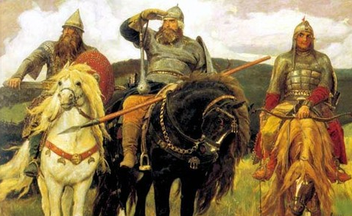

К | 10 – 6,7 – 8,1 | Ь | -1$\frac{3}{8}$ · 1$\frac{4}{11}$ | В | -2$\frac{2}{5}$ - 4$\frac{3}{4}$
Б | -0,6 : 5 | У | 12 – 19,7 + 3,8 | Я | 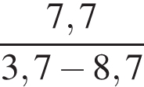
Ш | $\frac{2}{3}$ : (-1 $\frac{2}{3}$) | А | -2 · (-3,5) ·(-9,64) | Н | $\frac{1}{4}$ + 0,7 - $\frac{1}{5}$
Ы | -12,3 + 4,8 | Р | -12,6 – 17,5 – 15,8 | О | 0,45 : (-0,1)
И | - $\frac{3}{4}$ - 0,35 | М | 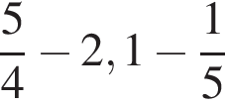 | Л | 0,1 : (-0,45)
Д | -6,82 – (-11,33) | Т | 0,2 + (-0,15) | Ц | 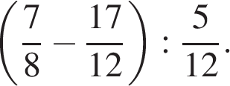
Ч | 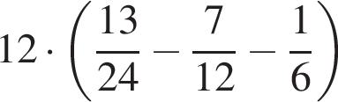 | Е | (-8,34 + 6,43) · (-15) | П | -(-14,7) – (-19,8)

-1,1 | -$\frac{2}{9}$ | -1 $\frac{7}{8}$ | -1,54
-1,05 | -3,9 | -45,9 | -4,5 | -1,05 | 28,65 | -1,3
4,51 | -4,5 | -0,12 | -0,5 | -7,5 | 0,75 | -1,54
0,75 | -1,1 | -4,8 | -1,1 | 0,05 | -1,1 | -2,5
-67,48 | -$\frac{2}{9}$ | 28,65 | -0,5 | -67,48
34,5 | -4,5 | 34,5 | -4,5 | -7 $\frac{3}{20}$ | -1,1 | -2,5

Кто из богатырей был родом из Рязани?
  - Первая русская женщина – алгебраист
Действия с рациональными числами
Она — одна из первых женщин – математиков в России. Родилась в 1871 году в Рязанской области, училась в Петербурге и в Германии. В 1905 году в Московском университете защитила диссертацию на получение учёной степени магистра математики. Эта диссертация была посвящена решению уравнений высших степеней. Преподавала математику в вузах Рязани, Саратова, Ярославля.
Реши примеры, расставь ответы в порядке возрастания, и ты узнаешь фамилию первой русской женщины-алгебраиста.
Л |  |  | А | (–2 – 3)² | 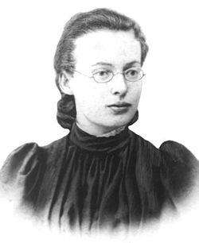
О |  |  | К | (-2)² + (-3)²
П |  |  | С | 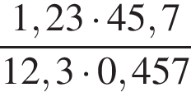
Ь | -2² + (-3)² |  | А
З | 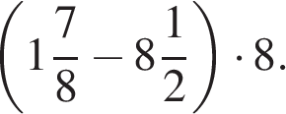 |  | Я | 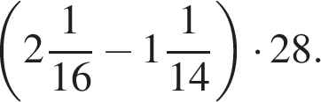

  - Задача

Прочитайте и проанализируйте данные высказывания. Зачеркните буквы, связанные с ложными утверждениями. Из букв, соответствующих истинным высказываниям, составьте название дерева – символа Рязанской области.

Р - 6 – рациональное число;

Я произведение -2,6 и 6,5 – целое отрицательное число;
Б сумма -1 $\frac{4}{5}$ и 1,6 – отрицательное число;
Е -4,2 – 7,3 + 9 + 4,2 = 1,7
О - 2020 – натуральное число;

С (-18,33 – 9,21) : 6,8 = - 40,5;
Ё сумма -4,25 и -1 $\frac{3}{4}$ - целое отрицательное число;
И 100 : (14,6 – 27,1) = -80;

З -11,6 + 18,8 – 7,2 = 0;

Н $\frac{1}{8}$ – 7,3 – 2,625 + 4 = -5,6;

А (-15,4 + 9,6) · (11,3 – 19,7) = 48,72.
4.4. Животные – символы стран
Сложение и вычитание рациональных чисел

Герб, гимн и флаг – это государственные символы каждой страны. Кроме этого у многих стран национальными символами становятся животные.
Решите примеры и узнаете, какие животные являются символами России, Англии, Норвегии, Швейцарии.

А | $\frac{3}{4}$ - 2,4 | Е | - 6 $\frac{5}{6}$ - 2 $\frac{3}{8}$ | О | - 35,4 + 12,6
Р | 9$\frac{2}{3}$ – 14 $\frac{1}{5}$ | К | 29,3 – 45,6 | И | 23,8 – 31,4
С | -1,75 – (-1 $\frac{2}{3}$) | Л | - 11,4 – (-17,7) | Д | ($\frac{4}{15}$ - $\frac{5}{12}$) + (-0,3 – 0,15)
Ь | -3 $\frac{2}{3}$ + 8 $\frac{1}{6}$ | М | - 0,25 – 0,37 | В | - 7,1 + 21,6 – 35,4

- 0,62 | - 9 $\frac{5}{24}$ | - 0,6 | - 20,9 | - 9 $\frac{5}{24}$ | - 0,6 | 4,5

6,3 | - 22,8 | -$\frac{1}{12}$ | 4,5 |  | 6,3 | - 9 $\frac{5}{24}$ | - 20,9

-16,3 | - 22,8 | - 4$\frac{8}{15}$ | - 22,8 | - 20,9 | -1,65

Соедините стрелками рисунок животного и название страны, символом которой является это животное. Объясните свой ответ.
Швейцария
Россия
Норвегия
Англия
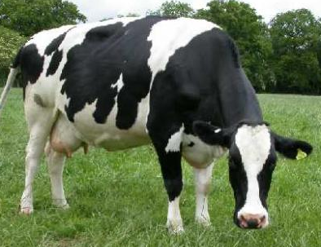
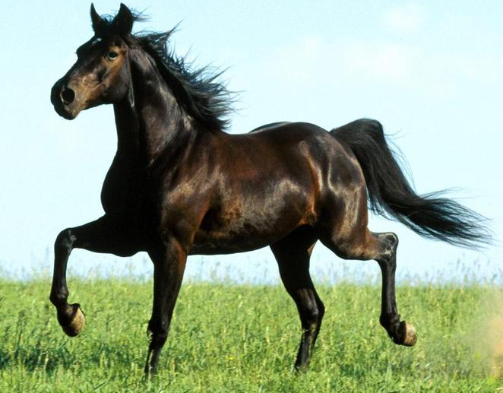

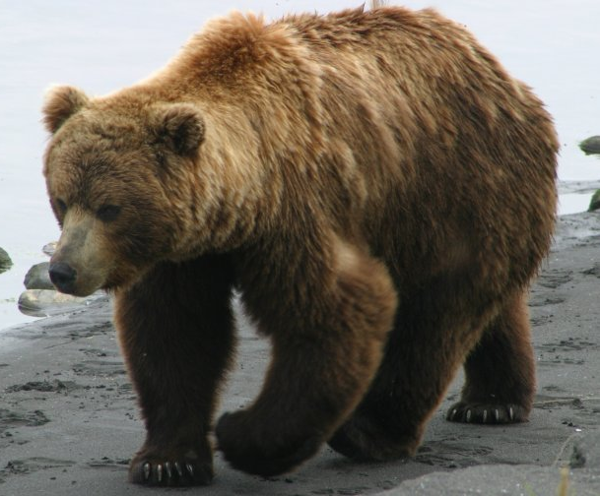

  - Изобретения
Действия с рациональными числами

Знаете ли вы изобретения, сделанные русскими учёными, которыми пользуется всё человечество?
- Решите уравнения: 2) Выполните вычисления:

-32,32 : а = 32 -11,7 + у = -3,4
Попов А. С.
-2,5 ·(-2,4) ·(-3) · 0,4 =
Котельников Г. Е.
(-3,38 – 4,36) : 3,6 =
Ползунов И. И.
(-3,6 + 6,4 – 2,8) : 1,5 =
Лодыгин А. Н.
0,7 ·($\frac{4}{ 5}$ · (-0,2) – $\frac{21}{25}$ ) =
Артамонов Е. М.
1,7 ·(-0,2) – 2,4 ·(-0,2) =

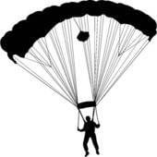
радио- парашют
приёмник

0,4 m – 12 = -18,8 3,9t – 5,1t = 0,06
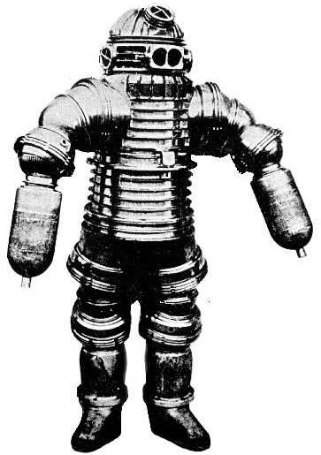
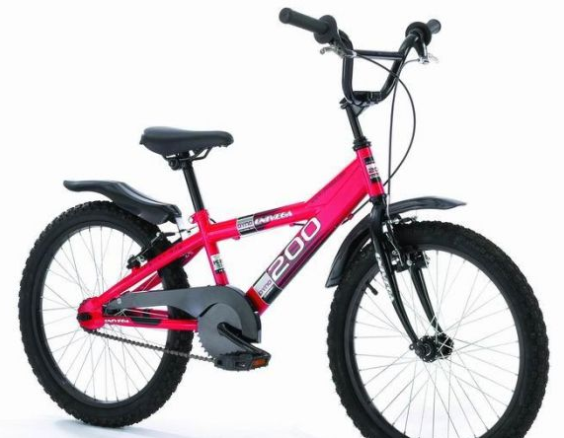
велосипед скафандр

0 ,14 : х = 0,002
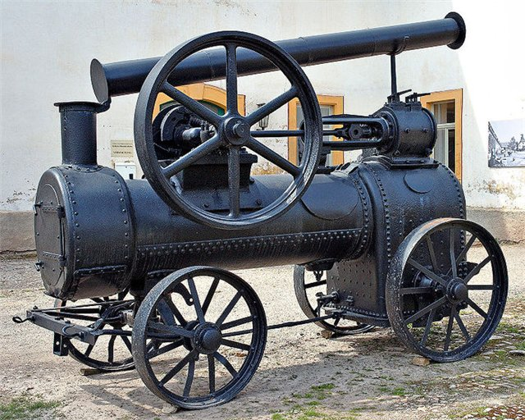
паровая машина
Заполните пропуски в тексте, записывая в прямоугольниках слова, связанные с полученными ответами.
-1,01

История радио начинается с первого в мире ,

-7,2
созданного в 1895 году русским учёным .
-0,7

-0,05

В 1871 году создал водолазный

с использованием газовой смеси, состоящей из кислорода и водорода.
70

Первая была спроектирована в 1763 году механиком
.

0
-2,15

В 1911 году русский военный предложил проект

8,3
ранцевого .

0,14
В 1801 году крепостной изобретатель построил пер-

вый двухколёсный .
-17

Ответы

№ 4.1.
Илья Муромец – самый сильный и мудрый богатырь. До 33 лет он «не владел» руками и ногами, а затем, получив чудесное исцеление, пошёл на службу к князю Владимиру. В схватке с врагами всегда побеждал и чужеземных богатырей, и разбойников внутри страны. Самый известный подвиг богатыря - бой с Соловьём-разбойником.
Добрыня Никитич – самый близкий к князю Владимиру богатырь, исполняющий его личные поручения и отличающийся не только храбростью, но и дипломатическими способностями. Родился он в Рязани в семье воеводы, был самым образованным из богатырей. Главный подвиг - уничтожение Змея Горыныча.
Алёша Попович – младший из трёх богатырей. Его отличает не сила, а храбрость, находчивость и хитрость. Главный подвиг богатыря - поединок с Тугарином змеем.

№ 4.2.
Любовь Николаевна Запольская (1871 – 1943) — русский и советский математик, одна из первых женщин-математиков в России.
Родилась в Рязанской области. Затем в Петербурге с золотой медалью окончила гимназию и Бестужевские курсы и решила углубить свои познания в математике и начать самостоятельные исследования в области высшей алгебры. Поэтому отправляется в Германию и продолжает обучение в Гёттингенском университете, где в 1902 году защищает диссертацию, получив степень доктора философии. Её научный руководитель писал о диссертации так: «Труд свидетельствует о чрезвычайном таланте к абстрактному мышлению и логическим выводам». В 1902 году возвращается в Россию, в 1905 году, защитив диссертацию на тему «Теория алгебраических областей рациональности, образующихся при решении уравнений 3-й степени» в Московском университете, Любовь Николаевна становится магистром математики. Пресса того времени писала, что впервые в этом учебном заведении публично русская женщина защитила диссертацию на получение учёной степени магистра математики. С 1906 года стала преподавать математику в Рязанской Мариинской женской гимназии. Позднее в Рязанском пединституте читала курс лекций по математике. Работала в Саратовском университете, Ярославском педагогическом институте. В 1930 г. возвращается в Рязань. В годы Великой Отечественной войны город часто бомбили, Любовь Николаевна испытывает трудности – болезни, голод. В 1943году она умирает.

№ 4.3. Берёза.

№ 4.4. Ответ: Россия – бурый медведь, Швейцария – корова, Англия – лев, Норвегия – лось.

№ 4.5.а= -1,01; -7,2 - Попов; у=8,3; -2,15 – Котельников; m=- 17; 0,14 – Артамонов; t=-0,05; -0,7 – Лодыгин; х=70; 0 – Ползунов.

- ЛИНЕЙНОЕ УРАВНЕНИЕ С ОДНОЙ ПЕРЕМЕННОЙ

5.1. Задача о космонавте

а) Решите уравнения. Запишите в таблицу буквы, соответствующие полученным ответам, и узнайте фамилию космонавта, родившегося в Рязанской области и совершившего два космических полёта.

К | 19 – (3 + 12х) = 20х | Н | 1,6х – (х – 2,8) = 2(0,1 + 0,4)
М | х – 6 = $\frac{1}{8}$ (3х + 2) | П | 3 – 5(х + 1) = 6 – 4х
В | $\frac{х-1}{2}$ – $\frac{3х}{5}$ = 2 | О | $\frac{х+7}{6}$ + 2 = $\frac{х}{3}$
Р | 2(3х – 1) = 4(х +3) +2х | У | 4х – 5,5 = 5х – 3(2х – 1,5)
Ё | Найти меньший корень уравнения  ⎪5х + 4⎪ = 10,5 | С | Найти сумму корней уравнения  (3х – 14,1)(0,9 + 0,2х) = 0
И | (13х – 15) – (9 + 6х) = -3х | А | 1,2 – 0,4(3 – 2х) = 0,3(5 +х)

3 | 0,5 | 0,2 | 1,3 | –5 | 19 | 25

б) Решите уравнение и узнайте, сколько часов он налетал в космосе.

9(13 – 0,4х) = 259 – 4,1х.

Ответ: Аксёнов Владимир Викторович, лётчик - космонавт, конструктор и испытатель.
Родился в 1935 году в Рязанской области. Принимал участие в создании космических аппаратов, начиная с первого искусственного спутника Земли, был сотрудником летно-испытательного отдела.
Первый космический полет совершил в 1976 году в качестве бортинженера космического корабля "Союз-22". Второй космический полет совершил в 1980 году в качестве бортинженера космического корабля "Союз Т-2. За 2 рейса в космос налетал 11 дней 20 часов (284 часа).
Дважды Герой Советского Союза, награждён двумя орденами Ленина, медалями. Удостоен золотой медали "За заслуги в развитии науки и перед человечеством" (ЧССР). Почетный гражданин городов Рязань, Гагарин, Касимов.

5.2. Решение задач с помощью уравнений

Задача про аэростат

Как вы думаете…
- Что такое аэростат, дирижабль?
- Для чего нужны аэростаты?
- На какую высоту могут подниматься аэростаты?
- Какой груз могут поднять аэростаты?

Знаете ли вы…
- Первый воздушный шар, наполненный теплым воздухом, был изобретён и поднят в воздух в 1783 году братьями Монгольфье во Франции.
- За 50 лет до полёта братьев Монгольфье рязанский подьячий Крякутной соорудил нечто, «как мяч большой, надул дымом поганым и вонючим, от него сделал петлю, сел в неё, и нечистая сила подняла его выше березы, а после ударила о колокольню, но он уцепился за веревку, чем звонят, и остался тако жив». За это его хотели сжечь!
- В России первый официальный полёт человека на аэростате состоялся в 1803 году.
- В 1887 году знаменитый русский учёный-химик Д.И. Менделеев на военном аэростате совершил полёт длительностью 3 часа 36 минут на высоте более 3 км для наблюдения солнечного затмения. Шар пролетел около 120 километров.
- В 2005 году в России состоялась экспедиция к Северному полюсу на воздушном шаре. За 38 дней аэростат «Святая Русь» достиг Северного полюса, преодолев расстояние в 980 км.
- Сегодня стало доброй традиций проводить летом в Рязани фестиваль воздухоплавания "Небо России". Это уникальное по красоте зрелище длится неделю. Десятки воздушных шаров и дирижаблей разных цветов, форм и размеров заполняют небо. Часть полетов проводится ночью, днём любой желающий может посмотреть на процесс сборки аэростата или подняться в небо на одном из шаров.

Задача

В небо над Рязанью поднялись три аэростата общей грузоподъёмностью 390 кг. В первом аэростате находятся пилот и аппаратура для съёмок, вес которой в 1,5 раза больше веса пилота. Во втором - двое детей и инструктор. Вес первого ребёнка в 0,8 раз больше веса первого пилота, вес второго – в 0,75 раз больше веса пилота, а вес инструктора на 24 кг больше веса первого ребёнка. В третьем аэростате поднялся в воздух спортсмен весом 75 кг. Найдите вес каждого ребёнка.

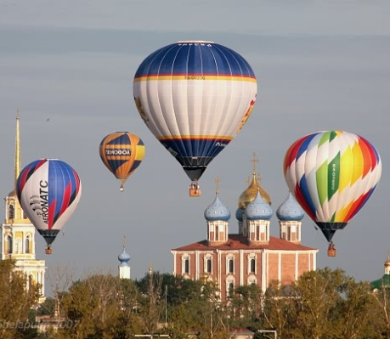
Задача про экскурсию

Знаете ли вы…
- Чем известно село Константиново Рязанской области?
- Чем известно село Пощупово Рязанской области?

Для экскурсии на родину С. Есенина в село Константиново из Рязани были заказаны два автобуса. В первом автобусе находилось в 1,5 раза больше людей, чем во втором. Когда на остановке в селе Пощупово из первого автобуса вышли 24 человека, а из второго 3 человека, то в обоих автобусах людей стало поровну. Сколько пассажиров было в каждом автобусе первоначально?

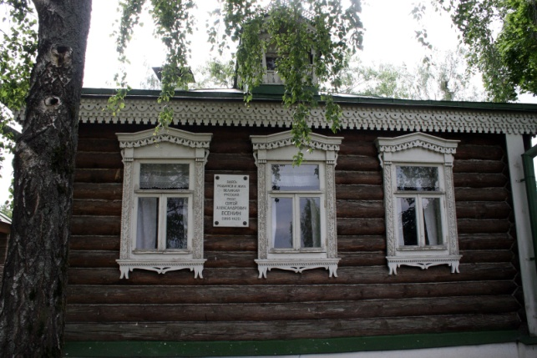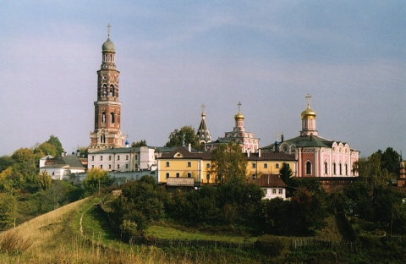

Задача про теплоход

Расстояние от пристани в Рязани до пристани в Касимове теплоход проплыл за 9 часов, а обратно – за 12 часов. Скорость течения Оки 2,5 км/ч. Найти собственную скорость теплохода.

Задача про ледокол

Российский ледокол «Таймыр» три дня пробивался через ледяное поле Енисея. В первый день он прошёл половину пути, во второй день – 0,4 оставшегося пути, в третий день – последние 27 км. Найти длину пути, пройденного ледоколом.

, 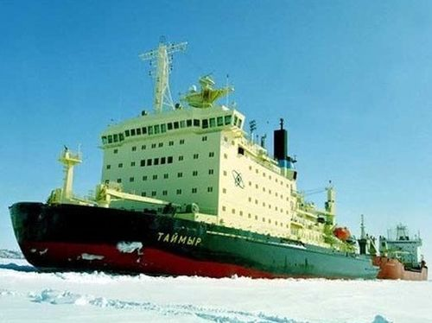

Ответ: 1) 48 кг, 45 кг; 2) 63 чел., 42 чел.; 3) 17,5км/ч; 4) 90 км.

- ЦЕЛЫЕ ВЫРАЖЕНИЯ

6.1. Задача
Одночлены и многочлены

Первый в мире искусственный спутник Земли был запущен на орбиту 4 октября 1957 года в СССР. Этот день считается началом космической эры.

- Решив уравнение, узнаете вес первого спутника.
13(0,13х + 4,5) – 3(0,48х – 0,7) = 81,5

- Произведите необходимые вычисления и узнайте количество витков, сделанным спутником вокруг Земли.
-6а² + 17а -35
6а - 11а² - 13
7а² + 19а -14
+ −

0,5а

×

а = 10

- Выполните вычисления и узнайте диаметр спутника.
12а + 4а² - 8
-8а² - 26а -15
17а + 5а² + 37
2а² + 8а -7
− +

2а
- 3а

× ×

−

а = 2

Ответ: _______ кг – вес спутника, ________ - количество витков,

______ см – диаметр спутника.

  - Одночлены и многочлены

Прочитайте и проанализируйте высказывания. Из цифр, соответствующих истинным высказываниям, составьте дату написания повести А. С. Пушкина «Капитанская дочка», посвящённой событиям Крестьянской войны под предводительством Е. Пугачёва.

1 | (а – 7)(а – 3) – 2а(3а -5) = -5а² + 21
2 | (0,4у²)³ = 0,64$у^{5}$
3 | 4х(6х – 1) – 6х(14 + 4х) = -88х
4 | а² - 12а – 32 = (а +4)(а – 8)
5 | (х² + 12х – 9) – (3х – 4х² + 9) = 5х² + 9х
6 | 8х(х – 1) – 2(4х² - 5х + 6) = 2х - 12
7 | (3у + 7)(7у +3) – 2(10у + 29) = у² + 116у + 21
8 | При а=-3,5 (а + 4)(а – 7) – (а + 6)(а – 2) = 8,5
9 | (х + 2)(х – 4) – (х – 1)(х – 1) = -4х - 9

6.3. Формулы сокращённого умножения

Прочитайте и проанализируйте высказывания. Из цифр, соответствующих истинным высказываниям, составьте дату битвы на Воже. Что вы знаете про эту битву?

1. | (8 – у)² = 64 – 16у + у²
2. | 81- х² = (81 – х)(81 +х)
3. | (4а – 2)² - (4а – 3)(4а + 3) = 13 – 16а
4. | (7х + 11у)(11у – 7х) = 49х² - 121у²
5. | а³ - 64 = (а – 4)(а² + 8а +16)
6. | 2(6а – 9)(6а + 9) – (10а – 5)² = -28а² + 100а - 137
7. | (х – 5) ² - (8 – х)² = 6х - 39
8. | (а +4)(а – 6) – (а – 8)² = 14а - 88
9. | (3х – 2,5у)² = 9х² - 15ху + 62,5

6.4. Формулы сокращённого умножения

Многие русские поэты посвящали России свои стихи.
Упростите выражения и найдите их значения. Наименьшее число укажет на автора строк:
«Умом Россию не понять,
Аршином общим не измерить:
У ней особенная стать —
В Россию можно только верить».
Наибольшее число укажет автора строк: «Самое лучшее предназначение есть защищать свое Отечество».

1. 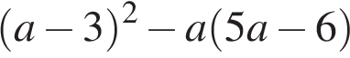 при а = -0,5; 2. 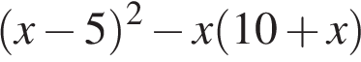 при х = -0,05;

3. (х – 3)(х +3) − (х – 6)² при х = $\frac{1}{3}$; 4. при в = 2,6.

Запиши ответы в порядке возрастания:

Тютчев Ф. И. | Пушкин А. С. | Есенин С. А. | Державин Г. Р.

Ответы

№ 6.1.
83,6 кг, 1440 витков, 58 см

№ 6.2.
1836 год

№ 6.3.
1378 год. Битва на Воже (правый приток Оки в Рязанской области) – это сражение, в котором русское войско под командованием князя Дмитрия Донского разгромило войско Золотой Орды.

№ 6.4.
-230,4(Тютчев Ф. И.); -41; 8; 26 (Державин Г. Р.)

ЗАКЛЮЧЕНИЕ

Предложенный и апробированный в течение трёх лет сборник задач имеет большое межпредметное значение.
Решение задач с этнокультурным содержанием:
- повышает качество учебной деятельности, усиливает мотивацию к изучению математики;
- развивает логическое, аналитическое, наглядно-образное и творческое мышление;
- способствует развитию толерантного мышления, эмоциональной отзывчивости;
- воспитывает любовь и уважение к своей Родине.

Практическая значимость работы:
сборник задач с этнокультурным содержанием будет полезен учителям математики в качестве дополнительного дидактического материала на уроках и факультативах.

ИНТЕРНЕТ – РЕСУРС
(для теоретической части)

- http://www.rg.ru/2010/12/19/obrstandart-site-dok.html (ФГОС ООО)

- http://cyberleninka.ru/article/n/etnokulturnoe-obrazovanie-suschnost-podhody-opyt-realizatsii (Этнокультурное образование: сущность, подходы, опыт реализации)

- http://nsportal.ru/shkola/obshchepedagogicheskie-tekhnologii/library/2014/04/04/regionalnyy-komponent-v-prepodavanii (Региональный компонент в преподавании математики)

- http://www.docme.ru/doc/357731/master-klass-«-sostavlenie-zadach…matematike… ( мастер класс «Составление задач по математике, используя региональный и этнокультурный материал»)

